**生活騒音にご注意ください！**

**～その音で困っている人がいます～**

**私たちは日常生活でさまざまな音を出しています。**

**自分では気にならない音でも他の人にとっては騒音と感じられる音もあります。**

**ちょっとした気遣いでお互いが暮らしやすい環境を作っていきましょう。**

**話し声に気をつけよう**

**時間帯に注意しましょう**

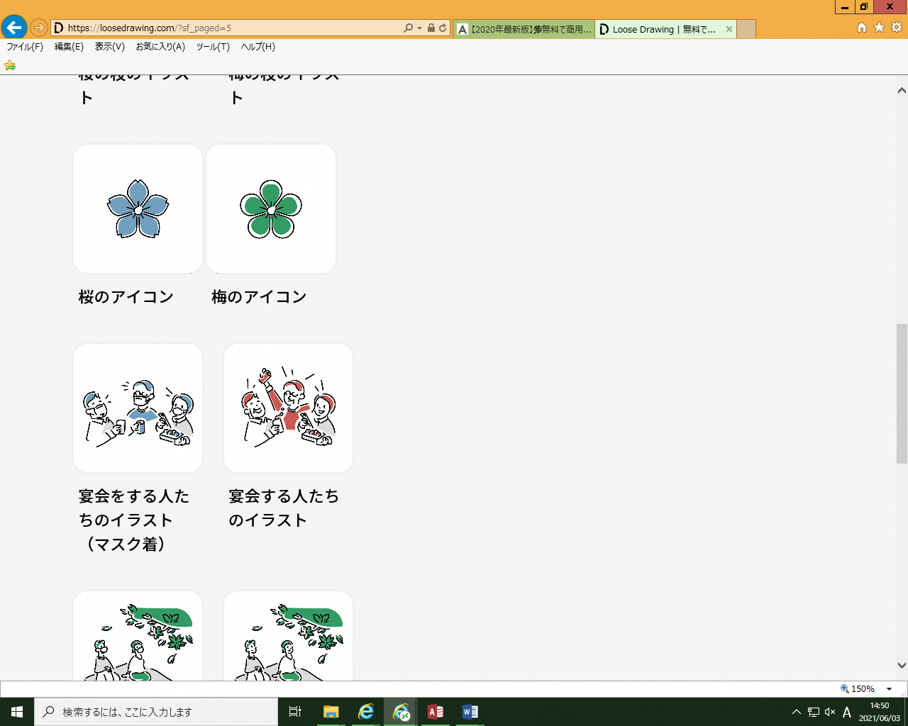　　　　　　　　　　　　　　　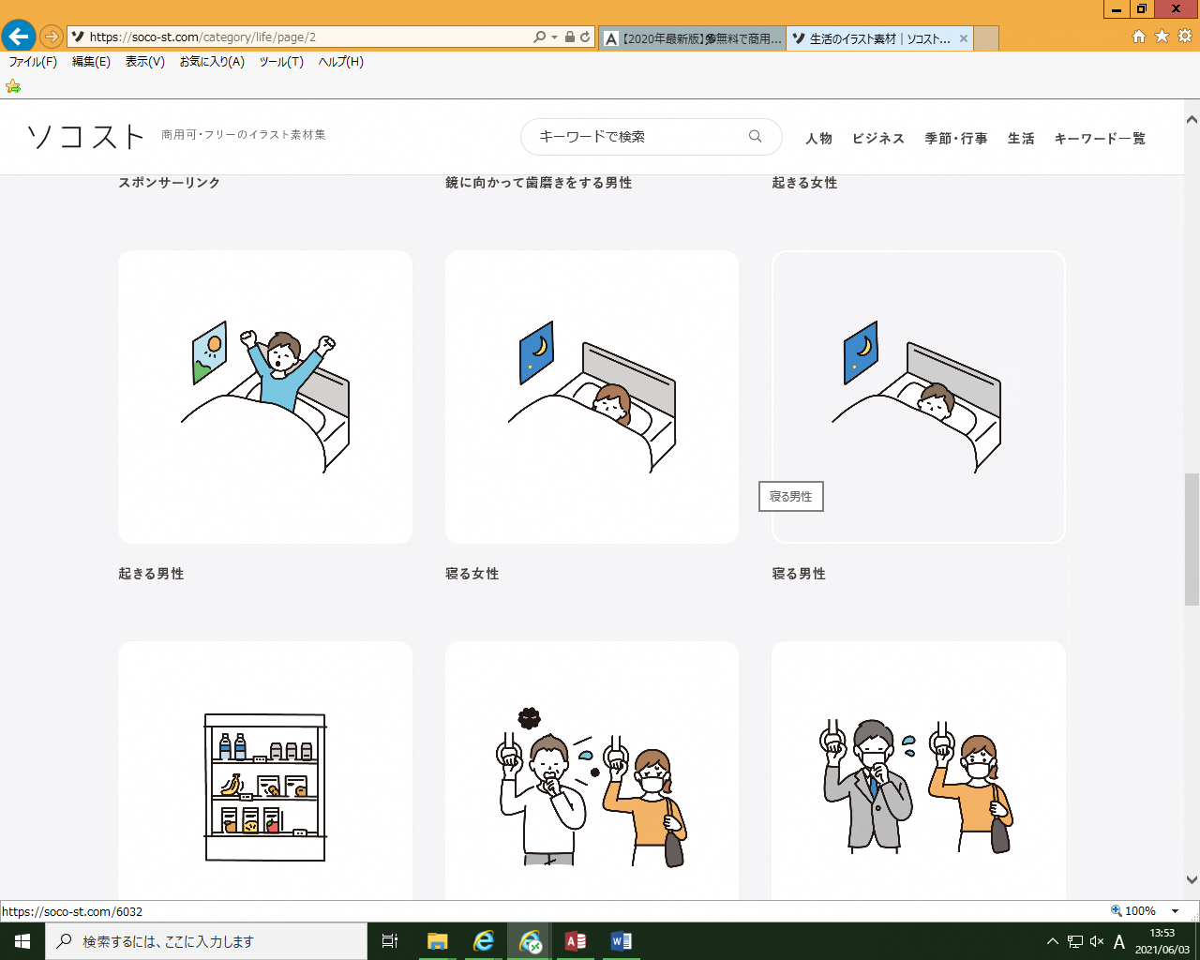

深夜、早朝にお風呂やシャワーを使用すると排水などの音がします。使用する時間帯に注意しましょう

人の声は思いのほか外部に聞こえています。特に寝静まった夜中は窓を閉めていても外に聞こえることがあります

**電化製品の使用に気を付けよう**

**楽器・音響機器からの音に注意を**

楽器などを使用する場合は窓を閉めるなど音が漏れない工夫を行い音量を控えるなどの配慮をしましょう

掃除機・洗濯機などの電化製品は音の小さいものを選ぶようにしましょう。また、使用に関しても早朝や深夜は避けるなどの配慮をしましょう

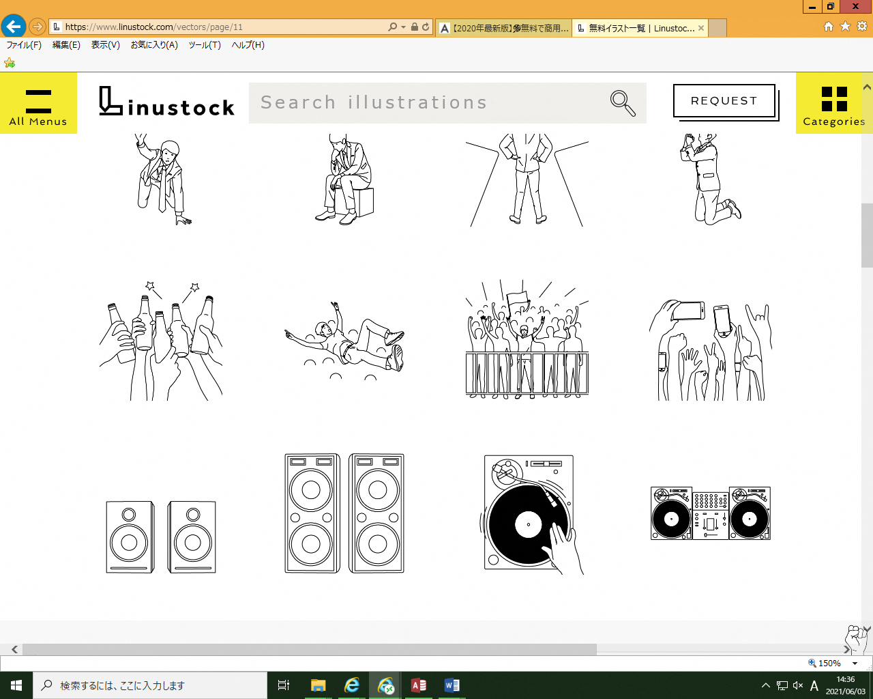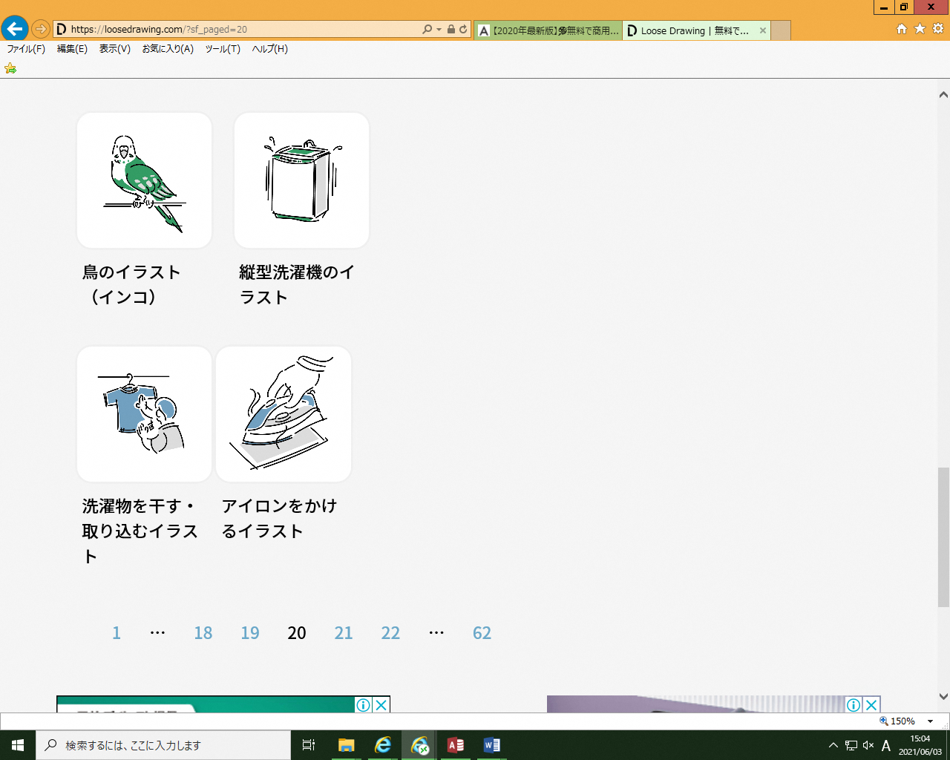

（問い合わせ）

入間市役所環境課環境保全担当

TEL2964-1111内線：4225・4226